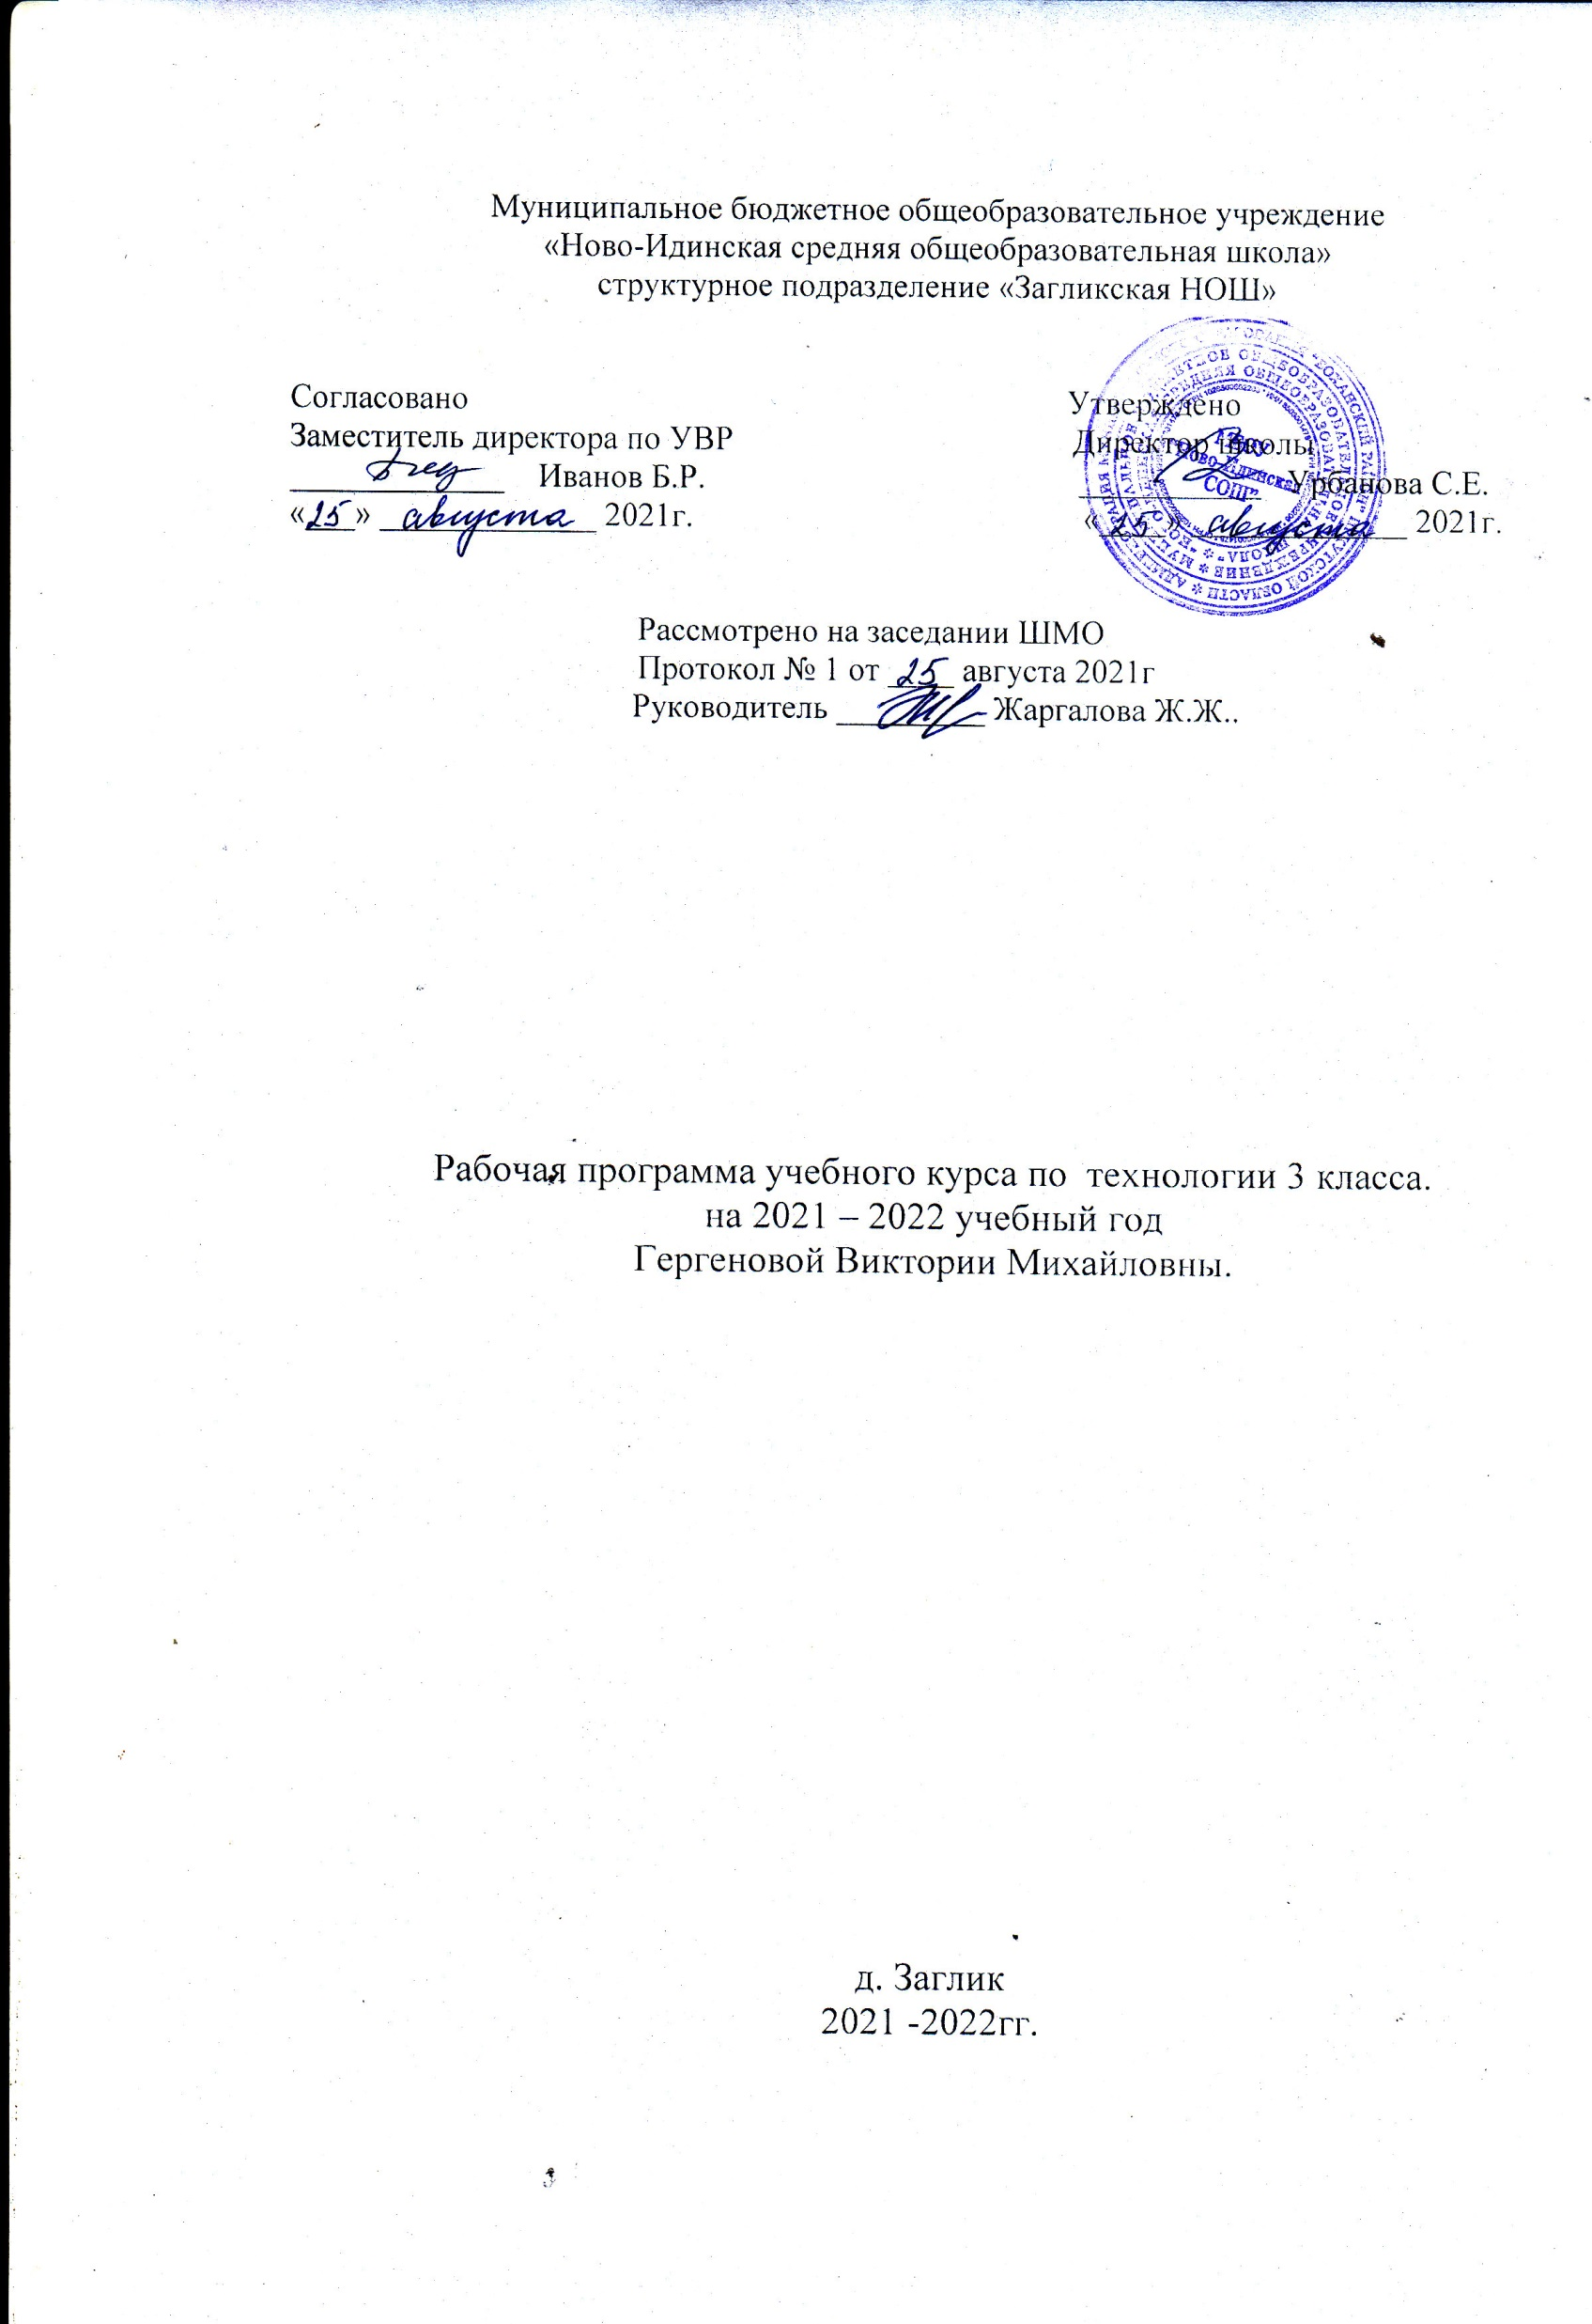

Рабочая программа разработана в соответствии с основными положениями Федерального государственного образовательного стандарта начального общего образования, требованиями Примерной основной образовательной программы ОУ, ориентированные на работу с учебником Н.И.Роговцевой, Н.В. Богдановой, Н.В. Добромысловой.

Планируемые предметные результаты освоения учебного курса

1. Получение первоначальных представлений о созидательном и нравственном значении труда в жизни человека и общества, о мире профессий и важности правильного выбора профессии.
2. Формирование первоначальных представлений о материальной культуре как о продукте предметно-преобразующей деятельности человека.
3. Приобретение навыков самообслуживания, овладение технологическими приемами ручной обработки материалов, освоение правил техники безопасности.
4. Использование приобретенных знаний и умений для творческого решения несложных конструкторских, художественно-конструкторских (дизайнерских), технологических и организационных задач.
5. Приобретение первоначальных знаний о правилах создания предметной и информационной среды и умения применять их для выполнения учебно-познавательных и проектных художественно-конструкторских задач.

СОДЕРЖАНИЕ УЧЕБНОГО курса
Как работать с учебником.
Повторение изученного в предыдущих классах. Особенности содержания учебника 3 класса. Деятельность человека в культурно-исторической среде, в инфраструктуре современного города. Профессиональная деятельность человека в городской среде.

Человек и земля (20 часов)
Архитектура.
Основы черчения. Выполнение чертежа и масштабирование при изготовлении изделия. Объемная модель дома. Оформление изделия по эскизу.
Городские постройки.
Назначение городских построек, их архитектурные особенности. Объемная модель телебашни из проволоки.
Парк.
Природа в городской среде. Профессии, связанные с уходом за растениями в городских условиях. Композиция из природных материалов. Макет городского парка.
Проект «Детская площадка».
Алгоритм построения деятельности в проекте, выделение этапов проектной деятельности. Создание тематической композиции, оформление изделия. Презентация результатов проекта, его защита.
Ателье мод. Одежда. Пряжа и ткани.
Виды и модели одежды. Школьная форма и спортивная форма. Ткани, из которых изготавливают разные виды одежды. Предприятие по пошиву одежды. Выкройка платья. Виды и свойства тканей, пряжи. Природные и химические волокна. Способы украшения одежды – вышивка, монограмма. Правила безопасной работы с иглой. Различные виды швов с использованием пяльцев. Техника выполнения стебельчатого шва.
Аппликация. Виды аппликации. Алгоритм выполнения аппликации.
Изготовление тканей.
Технологический процесс производства тканей. Производство полотна ручным способом. Прядение, ткачество, отделка. Виды плетения в ткани (основа, утка). Гобелен, технологический процесс его создания. Изготовление гобелена по образцу. Сочетание цветов в композиции.
Вязание.
История вязания. Способы вязания. Виды и назначение вязаных вещей. Инструменты для ручного вязания – крючок и спицы. Правила работы вязальным крючком. Приемы вязания крючком.
Одежда для карнавала.
Проведение карнавала в разных странах. Особенности карнавальных костюмов из подручных материалов. Выкройка. Крахмал, его приготовление. Крахмаление тканей. Работа с тканью. Изготовление карнавального костюма.
Бисероплетение.
Виды бисера. Свойства бисера и способы его использования. Виды изделий из бисера. Материалы, инструменты и приспособления для работы с бисером. Леска, ее свойства и особенности.
Кафе.
Знакомство с работой кафе. Профессиональные обязанности повара, кулинара, официанта. Правила поведения в кафе. Выбор блюд. Способы определения массы продуктов при помощи мерок.
Работа с бумагой, конструирование модели весов.
Фруктовый завтрак.
Приготовление пищи. Кухонные инструменты и приспособления. Способы приготовления пищи (без термической обработки и с термической обработкой). Меры безопасности при приготовлении пищи. Правила гигиены при приготовлении пищи. Рецепты блюд.
Освоение способов приготовления пищи. Приготовление блюда по рецепту и определение его стоимости.
Колпачок-цыпленок.
Сервировка стола к завтраку. Сохранение блюда теплым. Свойства синтепона. Работа с тканью. Изготовление колпачка для яиц.
Бутерброды.
Блюда, не требующие тепловой обработки, – холодные закуски. Приготовление холодных закусок по рецепту. Питательные свойства продуктов. Простейшая сервировка стола. Приготовление блюд по одной технологии с использованием разных ингредиентов.
Салфетница.
Особенности сервировки праздничного стола. Способы складывания салфеток. Изготовление салфеток для украшения праздничного стола с использованием симметрии.
Магазин подарков.
Виды магазинов. Особенности работы магазина. Профессии людей, работающих в магазине (кассир, кладовщик, бухгалтер). Информация об изделии (продукте) на ярлыке.
Золотистая соломка.
Работа с природными материалами. Свойства соломки. Ее использование в декоративно-прикладном искусстве. Технология подготовки соломки – холодный и горячий способы. Изготовление аппликации из соломки. Учет цвета, фактуры соломки при создании композиции.
Упаковка подарков.
Значение подарка для человека. Правила упаковки и художественного оформления подарков. Основы гармоничного сочетания цветов при составлении композиции. Оформление подарка в зависимости от того, кому он предназначен. Учет при выборе оформления подарка его габаритных размеров и назначения.
Автомастерская.
Знакомство с историей создания и устройством автомобиля. Работа с картоном. Построение развертки при помощи вспомогательной сетки. Технология конструирования объемных фигур.
Создание объемной модели грузовика из бумаги. Тематическое оформление изделия.
Грузовик.
Работа с металлическим конструктором. Анализ конструкции готового изделия. Детали конструктора. Инструменты для работы с конструктором. Выбор необходимых деталей. Способы их соединения. Сборка изделия.
Человек и вода (4 часа)
Мосты.
Мост, путепровод, виадук. Виды мостов, их назначение. Конструктивные особенности мостов. Моделирование. Изготовление модели висячего моста. Раскрой деталей из картона. Работа с различными материалами. Соединение деталей – натягивание нитей.
Водный транспорт.
Водный транспорт. Виды водного транспорта.
Проект «Водный транспорт».
Проектная деятельность. Работа с бумагой. Заполнение технологической карты.
Океанариум.
Океанариум и его обитатели. Ихтиолог. Мягкие игрушки. Виды мягких игрушек. Правила и последовательность работы над мягкой игрушкой. Технология создания мягкой игрушки из подручных материалов.
Проект «Океанариум».
Работа с текстильными материалами. Изготовление упрощенного варианта мягкой игрушки.
Фонтаны.
Фонтаны. Виды и конструктивные особенности фонтанов. Изготовление объемной модели фонтана из пластичных материалов по заданному образцу.

Человек и воздух (3 часа)
Зоопарк.
История возникновения зоопарков в России. Бионика. Искусство оригами. Техники оригами. Мокрое складывание. Условные обозначения техники оригами.
Вертолетная площадка.
Особенности конструкции вертолета. Профессии: летчик, штурман, авиаконструктор. Конструирование модели вертолета. Материал – пробка.
Воздушный шар.
Техника папье-маше. Создание предметов быта. Украшение города и помещений при помощи воздушных шаров. Варианты цветового решения композиции из воздушных шаров. Способы соединения деталей при помощи ниток и скотча.
Внеклассная деятельность «Украшаем город».

Человек и информация (6 часов)
Переплётная мастерская.
Книгопечатание. Основные этапы книгопечатания.
Печатные станки, печатный пресс, литера. Конструкция книг (книжный блок, обложка, переплёт, слизура, крышки, корешок). Профессиональная деятельность печатника, переплётчика. Переплёт книги и его назначение. Декорирование изделия. Переплёт листов в книжный блок.
Почта.
Способы общения и передачи информации. Почта. Телеграф. Особенности работы почты и профессиональная деятельность почтальона. Виды почтовых отправлений. Понятие «бланк».
Процесс доставки почты. Корреспонденция. Заполнение бланка почтового отправления.
Кукольный театр.
Профессиональная деятельность кукольника, художника-декоратора, кукловода. Пальчиковые куклы.
Театральная афиша, театральная программка. Правила поведения в театре. Спектакль.
Осмысление способов передачи информации при помощи книги, письма, телеграммы, афиши, театральной программки, спектакля.
Проект «Готовим спектакль».
Проектная деятельность. Изготовление пальчиковых кукол для спектакля. Работа с тканью, шитье.
Афиша.
Программа Microsoft Office Word. Правила набора текста. Программа Microsoft Word Document.doc. Сохранение документа, форматирование, печать.
Создание афиши и программки на компьютере.

Обобщение изученного материала (1 час)
Все темы уроков разбиты на рубрики:
название темы урока;
краткая вводная беседа;
основной материал, который включает упражнения, технологические задания, практические работы, обобщения и выводы, сопровождается значками: «Вспоминаем правила и приемы работы», «Работаем самостоятельно»; «Проводим опыт, наблюдаем, делаем вывод», «Рабочая тетрадь», «Путешествуем во времени»;
информация к размышлению сопровождается значком «Ищем информацию» (ссылки на дополнительные информационные ресурсы);
итоговый контроль сопровождается значком «Проверяем себя» (вопросы на закрепление материала, тестовые задания).

тематическое планирование

№ урока | Тема | Кол – во часов
 | Знакомство с учебником (1ч)
1 | Как работать с учебником. Путешествуем по городу.  Учебник, с. 2–9, рабочая тетрадь, с. 4–5 | 1
Человек и земля (21 ч)
2 | Архитектура .Изделие «Дом»Учебник, с. 12–19, рабочая тетрадь, с. 6–7 | 1
3 | Городские постройки. Изделие «Телебашня»Учебник, с. 20–23, рабочая тетрадь, с. 9–11 | 1
4 | Парк. Изделие «Городской парк»Учебник, с. 24–27, рабочая тетрадь, с. 12 | 1
5 – 6 | Проект «Детская площадка». Изделия «Качалка», «Песочница», «Игровой комплекс», «Качели». Учебник, с. 28–34, рабочая тетрадь, с. 14–16 | 2
7 | Ателье мод. Одежда. Пряжа и ткани. Изделия «Строчка стебельчатых стежков», «Строчка петельных стежков», «Украшение платочка монограммой». Учебник, с. 35–45, рабочая тетрадь, с. 19–20 | 1
8 | Ателье мод. Одежда. Пряжа и ткани. Изделие «Украшение фартук». Практическая работа «Коллекция тканей» | 1
9 | Изготовление тканей. Изделие «Гобелен» Учебник, с. 46–48 | 1
10 | Вязание .Изделие «Воздушные петли»Учебник, с. 52–54 | 1
11 | Одежда для карнавала. Изделия «Кавалер», «Дама»Учебник, с. 55–58 | 1
12 | Бисероплетение. Изделия «Браслетик», «Цветочки», «Подковки». Практическая работа «Ателье мод». Учебник, с. 59–62, рабочая тетрадь | 1
13 | Кафе.Изделие «Весы». Практическая работа «Кухонные принадлежности». Работа с бумагой. Конструирование. Учебник, с. 63–67, рабочая тетрадь,с. 32–34 | 1
14 | Фруктовый завтрак . Изделия «Фруктовый завтрак», «Солнышко в тарелке». Практическая работа «Стоимость завтрака».Учебник, с. 68–69, рабочая тетрадь,с. 35 | 1
15 | Сервировка стола. Изделие «Колпачок – цыплёнок» . Учебник, с. 78–79, рабочая тетрадь | 1
16 | Бутерброды. Изделие «Бутерброды», «Радуга на шпажке» | 1
17 | Сервировка стола. Изделие «Салфетница». Практическая работа «Способы складывания салфеток» | 1
18 | Магазин подарков. Изделия «Солёное тесто», «Брелок для ключей». Учебник, с. 80–85, рабочая тетрадь | 1
19 | Соломка. Изделие «Золотистая соломка».  Учебник, с. 85–87, рабочая тетрадь | 1
20 | Упаковка подарков. Изделие «Подарочная упаковка» Учебник, с. 88–89, рабочая тетрадь | 1
21 | Автомастерская. Изделие «Фургон Мороженое». Учебник, с. 90–94, рабочая тетрадь, с. 44–46 | 1
22 | Грузовик. . Изделия «Грузовик», «Автомобиль». Практическая работа «Человек и земля».  Учебник, с. 95–98, рабочая тетрадь | 1
Человек и вода (4 ч)
23 | Мосты. Изделие «Мост». Учебник, с. 100–103, рабочая тетрадь | 1
24 | Водный транспорт. Проект «Водный транспорт». Изделия «Яхта», «Баржа».  Учебник, с. 104–105, рабочая тетрадь | 1
25 | Океанариум. Проект «Океанариум». Изделие «Осьминоги и рыбки». Практическая работа «Мягкая игрушка». Учебник, с. 108–111, рабочая тетрадь | 1
26 | Фонтаны. Изделие «Фонтан». Практическая работа «Человек и вода». Учебник, с. 112–114, рабочая тетрадь | 1
Человек и воздух (3 ч)
27 | Зоопарк. Изделие «Птицы». Практическая работа «Условные обозначения техники оригами». Учебник, с. 116–119, рабочая тетрадь | 1
28 | Вертолётная площадка. Изделие «Вертолёт Муха» Учебник, с. 120–122, рабочая тетрадь | 1
29 | Воздушный шар. Изделие «Воздушный шар». Практическая работа «Человек и воздух». Учебник, с. 122–124, рабочая тетрадь | 1
Человек и информация (5 ч)
30 | Переплётная мастерская. Изделие «Переплётные работы». Учебник, с. 126–127, рабочая тетрадь | 2
31 | Почта. Учебник, с. 128–129, рабочая тетрадь. | 1
32 - 33 | Кукольный театр. Проект «Готовим спектакль». Изделие «Кукольный театр».Учебник, с. 130–134, рабочая тетрадь | 1
34 | Афиша. Изделие «Афиша». Итоговый тест | 1

